Областное государственное казенное учреждение социального обслуживания
«Центр социальной помощи семье и детям Тайшетского района»
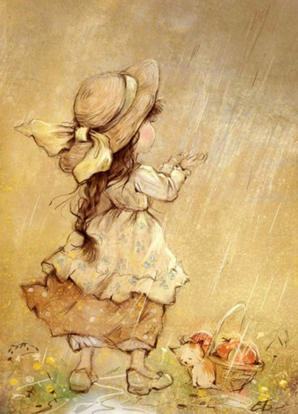

Подготовил: педагог-психолог
отделения диагностики и
социальной реабилитации
несовершеннолетних
Мухтарова Н.В.

Тайшет, 2019 г.
Предисловие
Впереди вас ожидает подборка информации о том, что такое «горе», «горевание», «утрата», этапы или фазы переживания горя. Фразы, которых стоит избегать для горюющего. Данная информация будет полезна, и вы сможете разобраться в своих переживаниях, чувствах и понять - пережили ли вы свое горе… Хотелось бы, чтобы каждый, кто завершит прочтение, выяснит для себя свою историю переживания и удалось ли справится с таки нелегким испытанием для души…
Когда задумывалось написание методического пособия о таком процессе как горе, считала, что будет достаточно лишь коротко изложить о том, как переживают его дети, и как помочь с этим жить и принимать действительность такой какая она есть. А она отличается от опыта другого человека, от вашего опыта, потому что все разные. Но всех детей, кто попадает к нам, объединяет одно – процесс горевания.
От себя хочу добавить, что процесс горевания возникает не только после смерти близкого и дорого человека. Это может быть переезд – смена места жительства, казалось бы, и желанная, но процесс запускается, происходит «горевание» по привычному и знакомому кругу общения, местам, людям, даже запахам. Из своей жизни могу поделиться личным примером - период, когда переехала моя сестра, любимая и близкая мне. Казалось бы, рядом живут, всего 680 км…можно позвонить, есть видеосвязь… а иногда такая грусть наваливается. Первое время было ощущение пустоты, сердце сжималось, когда проезжала мимо места ее работы… вот так, без нашего участия наша психика начинает свою работу и мы люди, не можем этому противостоять. Главное – пережить. Сюда можно отнести и потерю работы, развод, аборт… все, что связано с исключением привычного образа жизни.

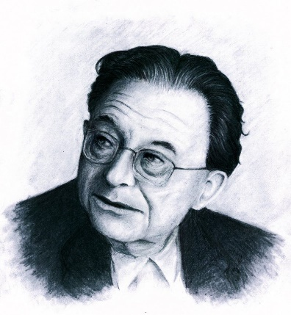
«Любая потеря является травмой, любая травма — это потеря»

Человек обладает способностью любить, и если он не может найти применения своей способности любить, он способен ненавидеть, проявляя агрессию и жестокость. Этим средством он руководствуется,как бегством от собственной душевной боли…

Эрих Фромм
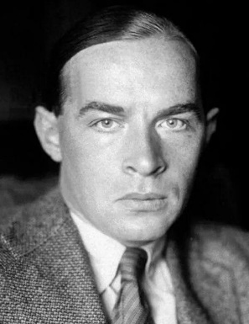
«Что может дать один человек другому, кроме
капли тепла?
И что может быть больше этого?»

(Ремарк Э.М., «Триумфальная арка»)

Сила не в том, чтобы отрицать или прятать слабости. Сила в том, чтобы переживать все испытания жизни. Не думайте о том, что скажут о вас люди. Они всегда что-то скажут. И это не всегда будет хорошим. Но пускай попробуют «походить в ваших туфлях». Или заботятся о собственных.
Психолог, потерявшая мать.
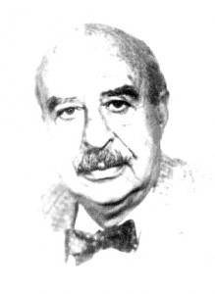
«Я – это Я, а ты – это ТЫ. Я делаю свое дело, а ты – свое. Я живу в этом мире не для того, чтобы соответствовать твоим ожиданиям, а ты живешь не для того, чтобы соответствовать моим. И если мы случайно нашли друг друга, это прекрасно. Если нет, этому нельзя помочь".
Ф.Перлз, основоположник гештальт-теории

Начало. Понятие «Горе», «Утрата», «Горевание»
Итак, начнем. Но в начале хочется сказать, что само понятие «горе» — это душевная боль, сильные эмоции, переживаемые в результате утраты близкого, любимого человека. Сюда можно отнести и наше учреждение, дети, которые попадают к нам - все они переживают горе. Горе от потери привычного места проживания, людей, которые их окружали еще вчера. Запускается естественный и неизбежный процесс горевания. Также, если смотреть шире, – горе как событие, рассматривается как: беда, бедствие, несчастье. Горе как эмоция, это отрицательно окрашенный эмоциональный процесс, связанный с ощущением объективной или субъективной потери. Сильная глубокая печаль, скорбь.
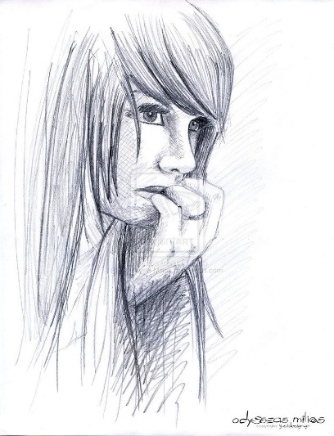
Утрата может быть временной (разлука) или постоянной (смерть), реальной или воображаемой, физической или психологической.
Горе (и горевание) — это также процесс, при помощи которого человек работает с болью утраты, вновь обретая чувство равновесия и полноты жизни. Горе — необходимый и естественный психологический процесс, но никак не "признак слабости" человека, его переживающего.
Это способ, посредством которого человек восстанавливается после ощутимой потери. Горевание - процесс, необходимый для того, чтобы отпустить потерю или оплакать смерть.

Есть несколько периодов горя:
Продолжительность каждой стадии описать довольно сложно, в связи с их возможной взаимообратимостью на протяжении всей paбoты горя. Т.е. из одной стадии возможно перемещение на ранее пережившие. Но в целом процесс нормального горевания занимает год жизни.
Первые 48 часов. Шок от перенесенной утраты и отказ поверить в произошедшее могут быть очень сильными в первые часы. Эмоционально это может выражаться в страхе потерять членов семьи и друзей (возможно также силен страх потери самого себя и в физическом, и в психическом смысле).
Первая неделя. Необходимость проведения похорон и другие хлопоты занимают все мысли, и чувство утраты может переноситься чисто автоматически. Оно может сопровождаться ощущением «упадка» и глубокого эмоционального и (или) физического истощения.
2—5 недель. Здесь преобладает чувство покинутости как семьей, так и друзьями, вернувшимися к своим повседневным заботам после похорон, "которые не горюют вместе с человеком". Что касается работы (службы), то начальство ожидает в этот период, что человек, перенесший тяжелую утрату, вполне справился со своими переживаниями и сможет выполнять свою работу, как и прежде. Последствия шока все еще сильны, но могут появляться ощущения, что все не так плохо и жизнь продолжается.
6—12 недель. На этой стадии снимаются все последствия шока, и осознается реальность потери. Спектр переживаемых в это время эмоций достаточно широк — человек чувствует утрату и плохо контролирует себя.
Вот некоторые из переживаний данного периода:
• Сильное изменение сна.
• Панический страх, часто паранойя.
• Изменения аппетита, сопровождающиеся значительной потерей или приобретением веса.
• Приступы необъяснимого плача.
• Усталость и общая слабость.
внутренних причин. Например, степени неожиданности смерти, ее характера, возраста умершего, особенностей взаимоотношений клиента с ним, а также от личностных особенностей самого клиента. Тем не менее, одним из наиболее важных показателей, определяющих продолжительность горевания, является то, насколько успешно клиент осуществляет работу горя, а именно выходит из состояний крайней зависимости от умершего, вновь приспосабливается к окружающему, в котором потерянного лица больше нет, и формирует новые отношения. Однако одно из самых больших препятствий в этой работе состоит в том, что многие клиенты стараются избежать сильного страдания, связанного с переживанием горя, и уклониться от выражения эмоций, необходимых для горевания.
Картина острого горя схожа у разных людей. Наиболее выражены следующие черты: постоянные вздохи, общие для всех клиентов жалобы на потерю силы и истощение, отсутствие аппетита; могут наблюдаться некоторые изменения сознания – легкое чувство нереальности, ощущение увеличения эмоциональной дистанции с другими (их поведение может казаться странным – «как они могут улыбаться, разговаривать, ходить в магазины, когда существует смерть и она так близко»).

Итак, для нормального горевания характерны следующие признаки:
1. физическое страдание;
2. поглощенность образом умершего;
3. чувство вины («я не все сделал для умершего, что мог», «я был невнимателен к нему при «жизни», «если бы не мои действия (мысли, чувства, поступки), он бы жил» и т.д.);
4. враждебные реакции (утрата теплоты в отношениях с другими, тенденция разговаривать с раздражением или злостью, уход от всяческих контактов с близкими и друзьями);
5. утрата моделей поведения (неспособность начинать и поддерживать организованную деятельность, отсутствие интереса к любимым занятиям, нежелание чем-то заниматься и т.п.).
6. Мышечный тремор.
7. Резкие смены настроения.
8. Неспособность сосредоточиться и (или) вспомнить что-либо.
9. Изменения сексуальной потребности (активности).
10. Недостаточная мотивация.
11. Физические симптомы страдания.
12. Повышенная необходимость говорить об умершем.
13. Сильное желание уединиться.

3—4 месяца. В этом периоде как правило начинается цикл «хороших и плохих дней». Повышается раздражимость и снижается терпимость в отношении фрустрации (Простыми словами, фрустрация – это когда желания человека не соответствуют имеющимся у него возможностям, расходятся с ними в той или иной ситуации. Она приводит к эмоциональным травмам, которые являются закономерными и неизбежными. Фрустрацию переживают все люди не зависимо от их половой принадлежности, возраста или статуса в обществе) Не исключаются вербальное (словесные) и физическое выражение гнева, ощущение эмоциональной регрессии, рост жалоб на телесные проблемы, особенно инфекционного и простудного характера — из-за подавленности иммунной системы.
Здесь необходимо сказать о таком понятии как «острое горе».
Острое горе – это определенный синдром с психологической и соматической симптоматикой, длящийся примерно 3-4 месяца. Он может возникать сразу же после потери (кризиса), может быть отсроченным, может явным образом не проявляться или, наоборот, проявляться в чрезмерно подчеркнутом виде. Вместо типичного синдрома могут наблюдаться искаженные картины, каждая из которых представляет собой какой-нибудь особый аспект горя. Эти искаженные картины соответствующими методами могут быть трансформированы в нормальную реакцию горя, сопровождающуюся разрешением.
Продолжительность и интенсивность горевания в целом, весьма индивидуально и зависит от многих причин.
• 6 месяцев. С наступлением шестимесячного срока начинается депрессия. Ослабевает тяжесть пережитого, но не эмоции. Особенно тягостно могут переживаться годовщины, дни рождений, праздники, и они вновь могут нести с собой депрессию.

12 месяцев. Первая годовщина смерти может быть либо переломной, либо травмирующей, в зависимости от последствий пережитых за год страданий.
• 18—24 месяца. Это время «рассасывания». Боль потери становится терпимей и человек, переживший утрату близкого, понемногу возвращается к прежней жизни. Здесь происходит «эмоциональное прощание» с умершим, осознавание того, что поскольку этого человека забыть невозможно, то больше нет необходимости наполнять болью утраты всю свою жизнь. Именно в этот период времени исчезают из словарного запаса слова «тяжелая утрата» и «горе»; жизнь берет свое. Конечно, описанные периоды времени, как и стадии переживаемого несчастья, не догма, они могут меняться. Например, очень долго, до 4 – 5 лет может длиться горе родителей, потерявших детей.
• Последний период проживания горя — это адаптация к новым условиям жизни. На нем мы, как правило, переосмысливаем ценности и смыл жизни. Осматриваемся вокруг, ищем тех, кто в нас нуждается и т. д. В общем, стараемся научиться жить по –другому. В этот период, когда мы пытаемся создать какую –то новую жизнь,
помните: это не предательство или забвение ушедшего. Это нормальный период восстановления и здоровая реакция нашей психики и Души!
Причины, по которым невозможно отпустить близкого человека:
- Чувство собственной вины
- Чувство собственника, эгоизм
- Клятвы/ обеты в прошлых жизнях
- Когда вы вложили часть души в любимого человека
Если хоть один пункт из этого про Вас, то ВАМ НУЖНА ПОМОЩЬ СПЕЦИАЛИСТА, т. к. самостоятельно с этими вещами справиться практически невозможно.
Опасные последствия затянувшегося горя:
• Прогрессирующий алкоголизм
• Глубокая депрессия. Пример из практики: женщина, 36-37 лет, потеряла отца, потом брата. У нее была мама, муж, дети. За два года потеряла друзей, работу, почти потеряла речь, с трудом двигалась, почти перестала чувствовать тело. (Пришлось прилично потрудиться, чтобы восстановить ее Душу, тело, психику и заново социализировать в обществе).
• Физические заболевания различных органов и нервной системы, причем тоже быстро прогрессирующие.
• Наркомания, как попытка уйти от боли
• Попытки прерывания жизни
• Психоневрологический диспансер
Зарубежные кризисные службы отметили клише, которые желательно избегать при оказании помощи горюющим (по большей части это относится к утрате в результате смерти):
• «Мне знакомы Ваши чувства».
Никто не может знать, что чувствует человек, столкнувшись с утратой. Горе каждый человек переживает по-своему уникально.
• «На все воля Божья».
Не так уж это утешительно, да и кто может определить Божью волю.
• «Уже прошло три недели, а Вы еще не успокоились», «Не плачь, не убивайся ты так».
Горе переживается от 6 месяцев до 2 лет, к тому же может быть осложненное горе, которое переживается дольше. Слезы облегчают боль, не пытайтесь утешить горюющего, если он плачет.
• «Благодарите Бога, что у Вас есть еще дети (ребенок)» (в случае смерти ребенка).
Родителям необходимо пережить смерть ребенка, что невозможно без процесса горевания, несмотря на то что в семье есть другие дети. От того, что родитель горюет не уменьшается любовь к оставшимся детям.
• «Он (она) прожил долгую и честную жизнь, и вот пробил его час».
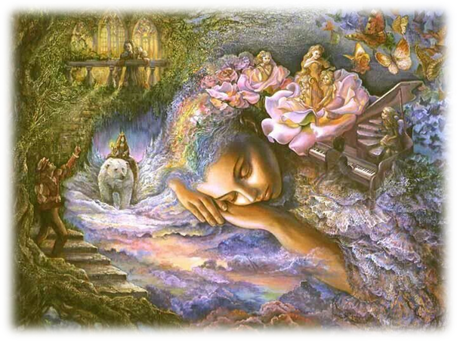
Словно существует время, подходящее для смерти. Смерть – это всегда горе, не зависимо от того, сколько лет прожил человек. Даже если смерть принесла избавление от страданий (как душевных, так и физических) близкие люди переживают эту утрату.

А теперь задумайтесь, нужно ли Вам что-нибудь из этого списка в Вашей дальнейшей жизни?!
А как думаете, Ваш ушедший близкий хочет для Вас таких последствий?
Ответ очевиден. Так не загоняйте себя в угол, из которого очень тяжелый выход. Не можете с чем-то сами справиться- обращайтесь к специалистам, психологам.
• «Мне очень жаль».
Можно отнести эту реакцию к автоматической, она действительно очень распространена. Этой фразой мы словно просим прощение за то, что жизнь кончена. Что может сказать в ответ человек, переживающий утрату? «Благодарю», «все в порядке», «понимаю»? Горюющий многократно слышит эти слова и не может при этом дать адекватного ответа, что приводит к бессмысленности этих слов.
• «Позвоните мне, если что-то понадобится».
Этот вариант возможен, только если Вы готовы к тому, чтобы отвечать на телефонные звонки, хоть днем, хоть ночью. Если Вы произносите эту фразу без уточнений, будьте готовы к тому, что звонок может прозвучать и в три часа ночи. Ведь ночь – это часто самое тяжелое время для горюющего.
• «Вы должны быть сильными ради своих детей, жены (мужа) и др…».
Убеждая людей быть сильными, мы предлагаем им отречься от реальных эмоций. В дальнейшем это может усложнить процесс горевания.
• «От этих разговоров только хуже будет»
Постарайтесь не оставлять горюющего в одиночестве, наедине с его мыслями и чувствами из-за страха ранить или из-за деликатности.
• «Хватит этих воспоминаний, давай лучше посмотрим комедию по телевизору».
Не старайтесь отвлечь от горя, «заболтать» его.

Что лучше сделать, оказывая помощь горюющему?
Человек, переживающий горе, потерю и утрату переживает гамму сложных и тяжелых переживаний. Окружающих его людям необходимо быть мудрыми и терпимыми, понимающими и принимающими. Быть рядом с горюющим не просто. Важно понимать, что каждый человек горюет своим собственным уникальным образом и нуждается в поддержке и понимании, чтобы разделить свои чувства.
1. Позволить просто поговорить. Не редко горюющий сам хочет говорить об объекте утраты, причине смерти или утраты, о своих чувствах, в связи с этим, окунаться в воспоминания, вызывающие слезы, а порой и смех.
• Очень важно выслушать рассказ о жизни объекта утраты горюющим. В случае насильственной смерти очень важно проговорить мельчайшие подробности, возможно многократно… до тех пор, пока они перестанут пугать и появится возможность оплакивать свою потерю.
• Слушайте, принимая, а не осуждая.
• Принимайте чувства и страхи горюющего. При проживании горя возникают тоска, бессилие, отчаяние, боль, злость, гнев, ярость, страх, уныние и др. Даже если эти чувства кажутся Вам неприемлемыми, страшными или некрасивыми, не следует корректировать их и говорить об их нежелательности.
• При этом будьте реалистичны, даже если есть желание устранить боль немедленно.
• Не удивляйтесь, если горюющий неоднократно повторяет историю потери (смерти) – это работа горя.
2. Спросите сами об объекте утраты. Не избегайте разговоров об объекте утраты, проявите интерес, задавая вопросы. Можно вместе посмотреть старые фотографии.

Послесловие

В следующем пособии хотелось бы остановиться на теме «Отличие детского горя от взрослого».
Я благодарна, каждому, кто дочитал до конца. Эта информация может быть полезна вам, вашим близким и детям, с которыми работаете.
Может быть, у вас возникал вопрос: почему сначала нужно познакомиться с информацией о переживании горя у взрослых? Возникала мысль? Ведь работать приходиться с детьми, причем тут взрослые… Отвечу. Когда взрослые не прожили утрату, им еще сложнее жить и работать. Чему можно научить ребенка в таком состоянии? Именно поэтому в первую очередь интроспектировать самого себя, учиться слышать и понимать себя, а это, как известно – самое трудное занятие.
Одна из главных задач для человека в его жизни.

